ASSUNTO: SOLICITO AO EXMO SENHOR PREFEITO MUNICIPAL CARLOS NELSON BUENO PARA QUE JUNTO AO DEPARTAMENTO COMPETENTE QUE SEJA REALIZADO O ASFALTO NO FINAL DA RUA PRIMO DESTER NO BAIRRO MIRIM GUAÇU

DESPACHO:

SALA DAS SESSÕES ______/______/______

PRESIDENTE DA MESA
INDICAÇÃO N° , DE 2010.

SENHOR PRESIDENTE,
SENHORES VEREADORES,

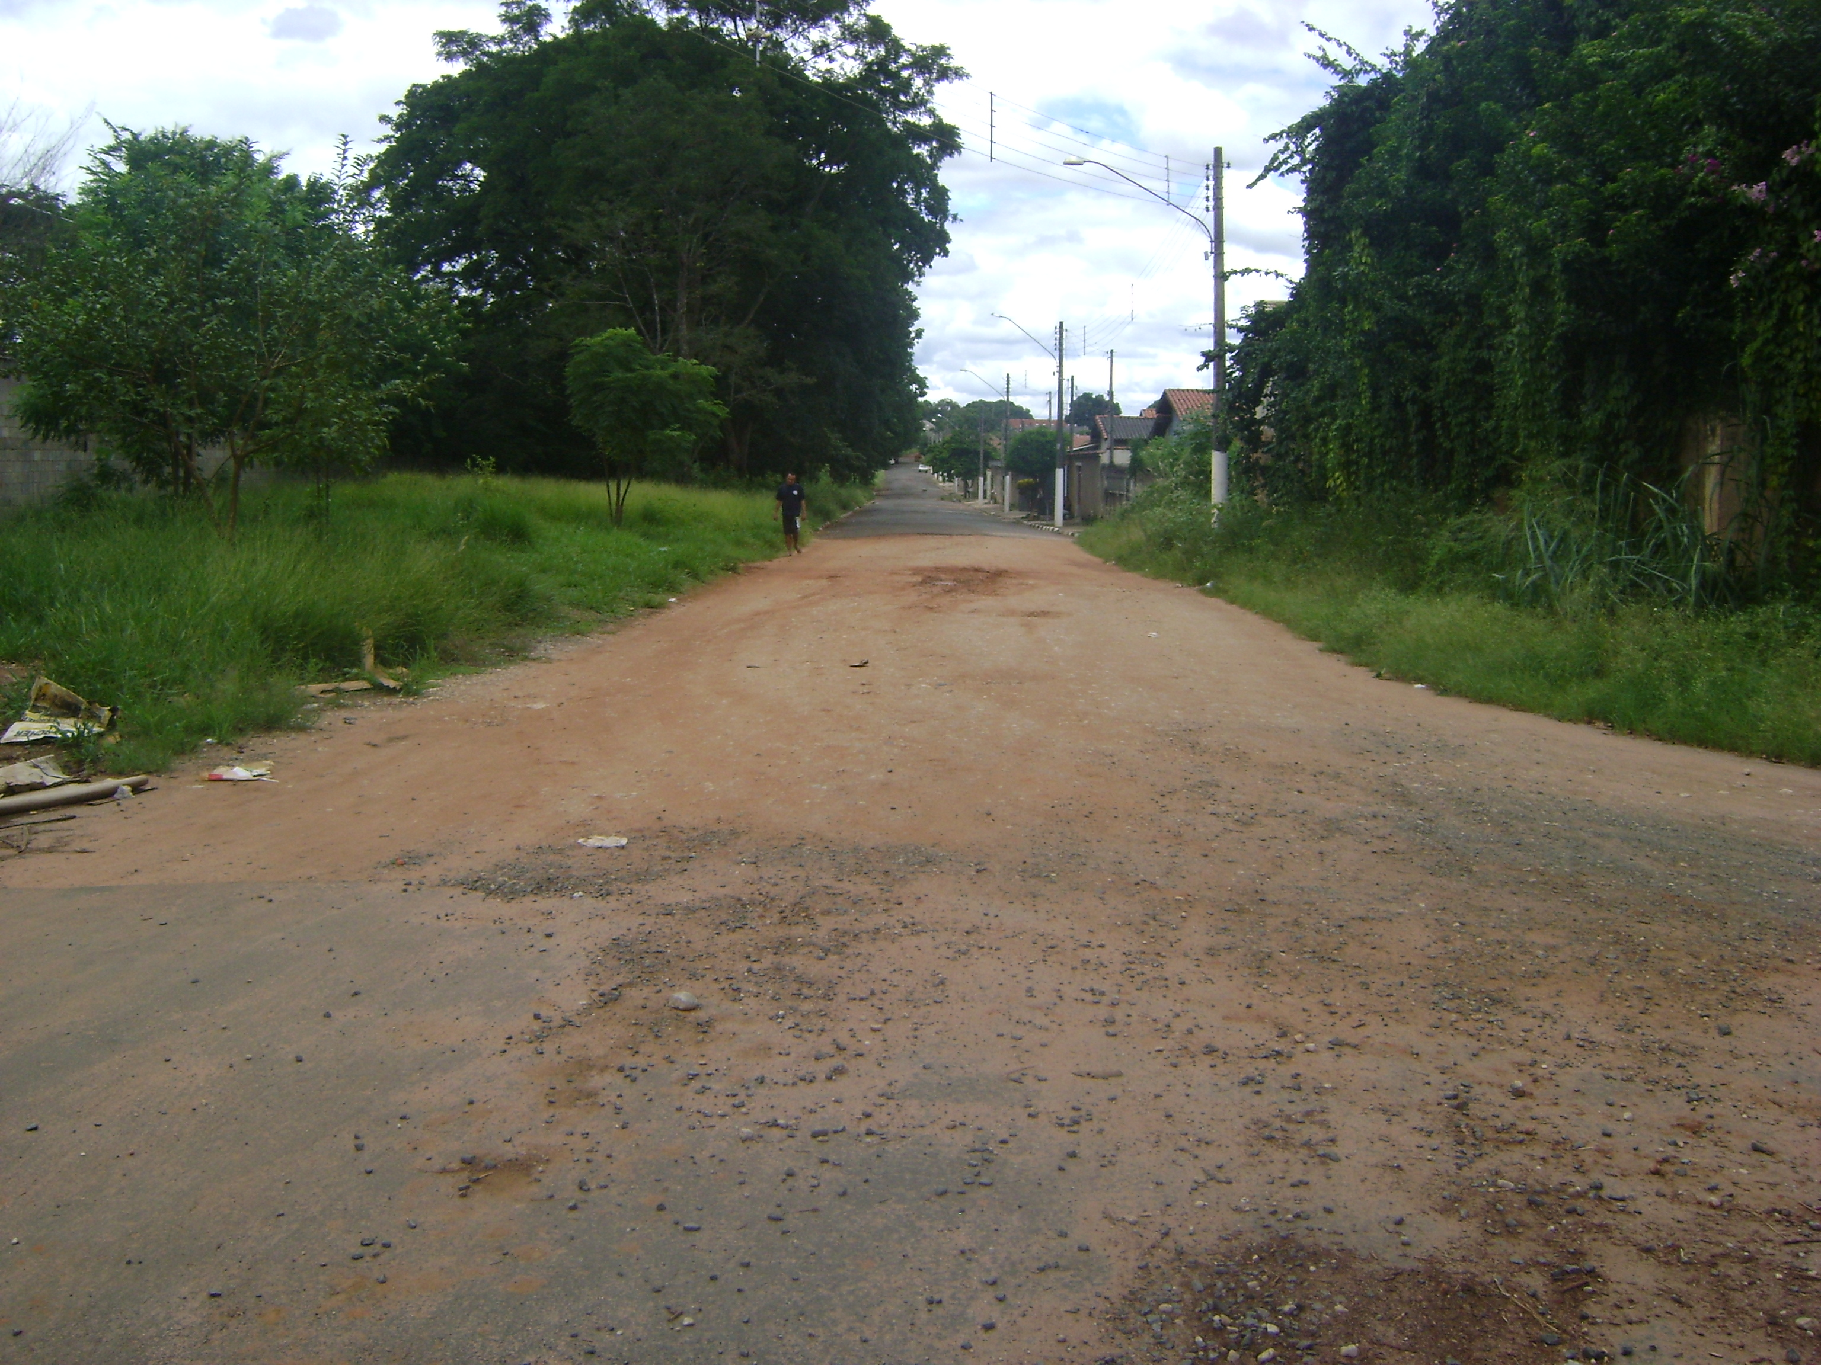

INDICO ao Exmo Senhor Prefeito Municipal Carlos Nelson Bueno para que junto ao Departamento competente que seja asfaltada o final da rua Primo Dester no bairro do Mirim Guaçu.

Sala das Sessões “Vereador Santo Rótolli” aos 05 de Março de 2010.
.

VEREADOR LUIS ROBERTO TAVARES

